**Diseño Developers.**

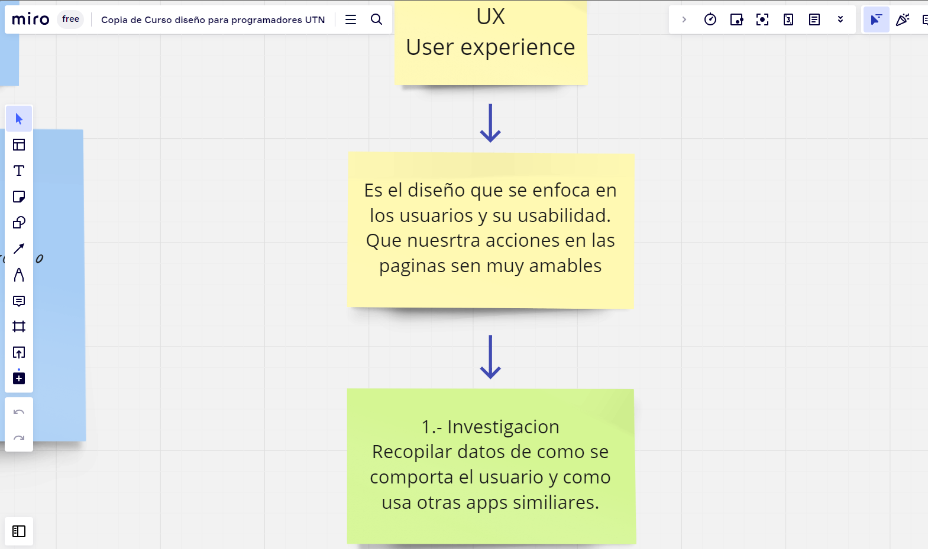

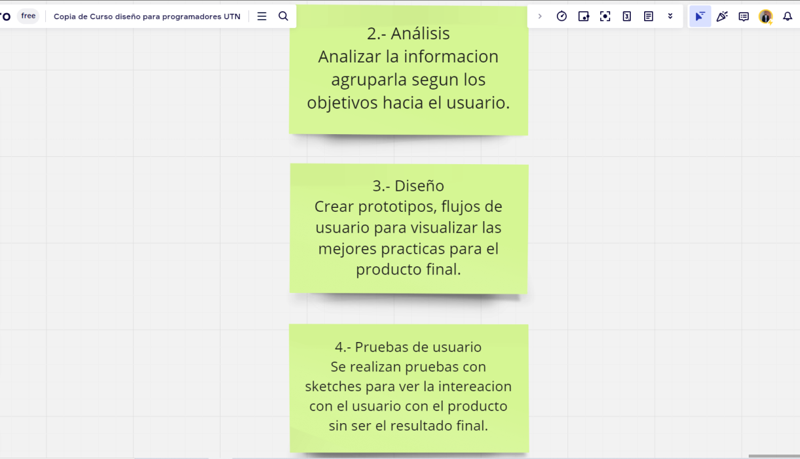

Clase 02 Diseño 01:

La definición de diseño UX es diseñar software amigable con el usuario. Este diseño se enfoca en usuarios y usabilidad para que nuestras acciones en las páginas sean amigables. Mmm, bien, veamos las etapas del diseño UX. En la primera etapa, investigamos el comportamiento del usuario y cómo utiliza otras apps similares o existentes. Dos II análisis, definición de información y objetivos de usuario. El análisis consiste en analizar y agrupar la información según los objetivos del usuario III. Hablamos sobre diseño y creamos prototipos de flujos de usuario. Y hay cosas para identificar las mejores características para los usuarios. Entonces, creamos prototipos de flujos de usuario para ver las mejores prácticas para el producto final. Y hacemos cuatro pruebas de usuario de diferentes tipos. Estas pruebas se realizan con prototipos para ajustar nuestro diseño antes del desarrollo. Las pruebas de usuario se hacen con sketches para ver la interacción con el producto antes del resultado final. Esto nos lleva a analizar un diagrama de flujo. Recuerdan que el diagrama de flujo lo vimos en los fundamentos de programación. Un cliente desea posicionar su negocio en la web, específicamente un restaurante de hamburguesas. Entonces, en este diagrama de flujo tendremos dos cosas. Estas son las metas claras: dar a conocer los productos del cliente. ¿Cuál es el requerimiento? Menú y promociones. Aquí vemos el home con menú, promociones y categorías como hamburguesas, acompañamientos y postres. El menú; el cliente requiere aumentar presencia en línea. La siguiente acción que haremos es trabajar en páginas extras con diversas redes sociales. Nuestro cliente desea pedidos online, por lo que incluimos un resumen, datos de envío y confirmación. Por último, el cliente desea dar a conocer su marca y ser conocido. Necesitaremos una sección de contacto y sucursales. El primer paso de nuestro diseño UX son los diagramas de flujo donde pasamos los elementos tangibles. El primer diagrama es un mapa completo de nuestro sitio, donde definimos las secciones principales, secundarias y las páginas externas. Ahora el siguiente. Es un user flow, ¿cierto? Nos permite hacer un diagrama de todos los pasos que un usuario realiza para completar una tarea. Con este flujo, podemos determinar las pantallas o componentes necesarios para la acción del usuario. No hay un número definido de pantallas o componentes para este trabajo en particular, pero en este user flow tenemos el inicio. El cliente está en la página, va al menú, encuentra el detalle del producto, lo añade al pedido, ve el pedido y realiza el pago. Entonces, ingresa también los datos de dirección para recibir el pedido, y aquí es donde se validan. Si los datos de pago no son ingresados correctamente, se producirá un error y se solicitarán nuevamente. Si los datos son ingresados correctamente, se procederá a la plataforma de pagos. Mmm, eh? Y si el pago es incorrecto, vuelve a pedir los datos. Vuelve a hacer el procedimiento si el pago se efectuó correctamente, ya tienes la confirmación de tu pedido para preparar para tus clientes.

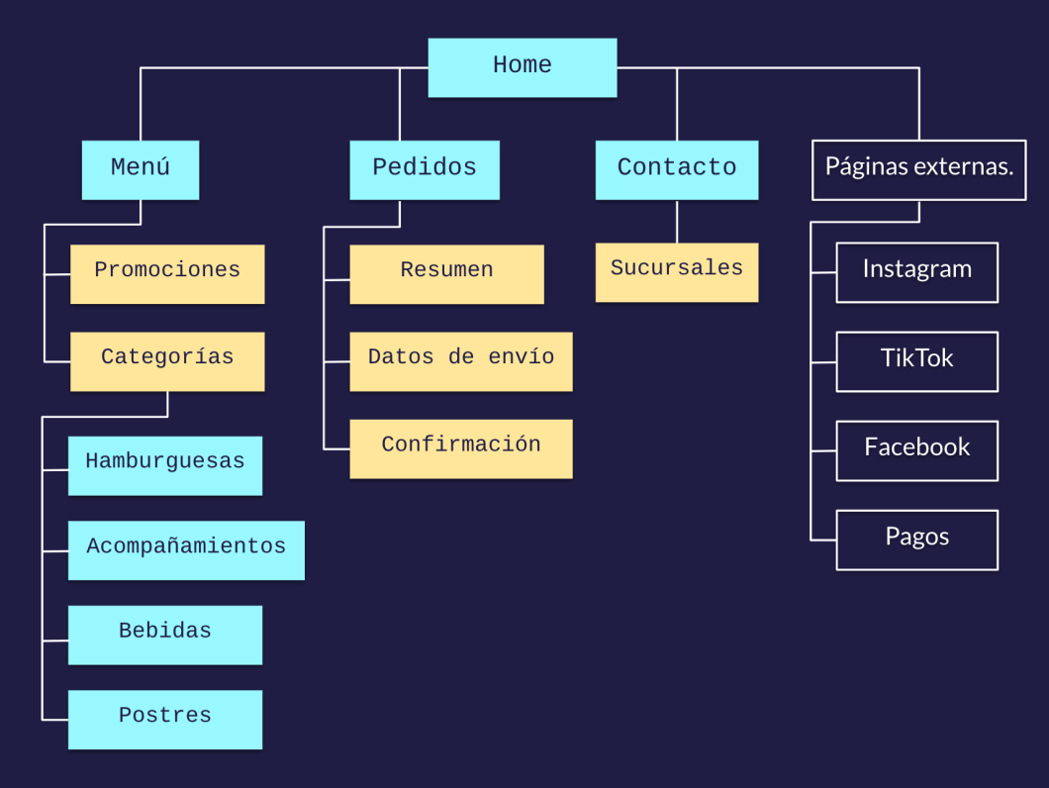

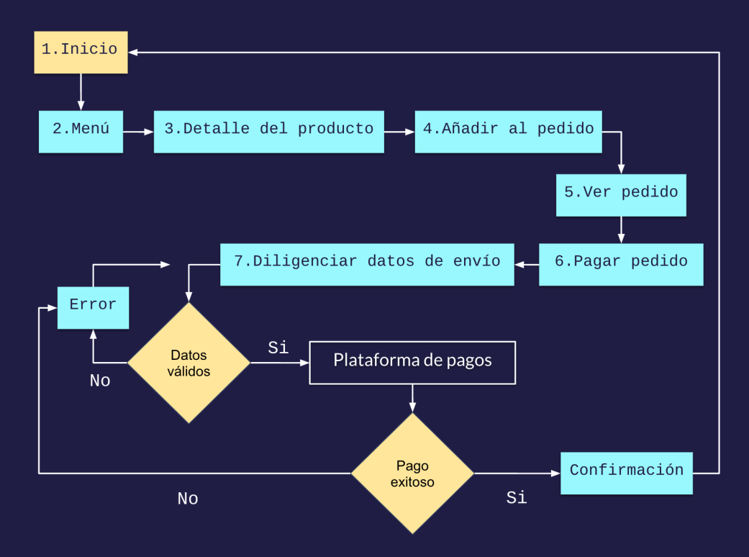

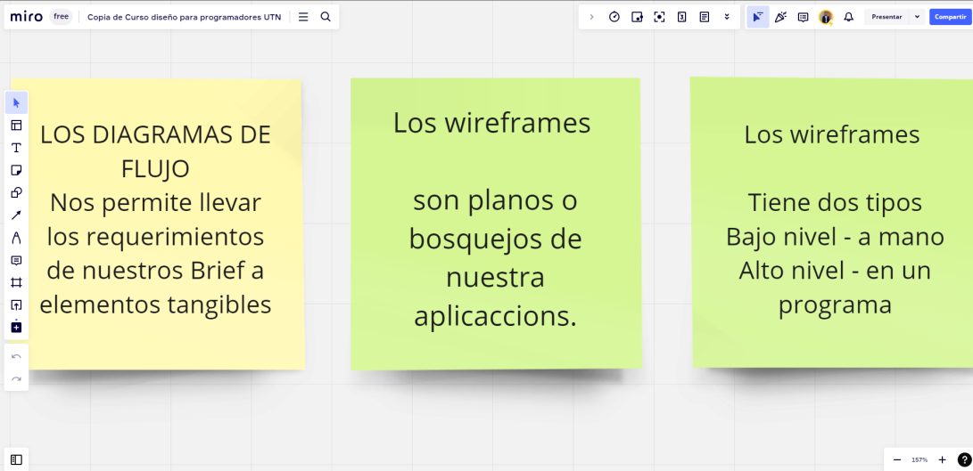

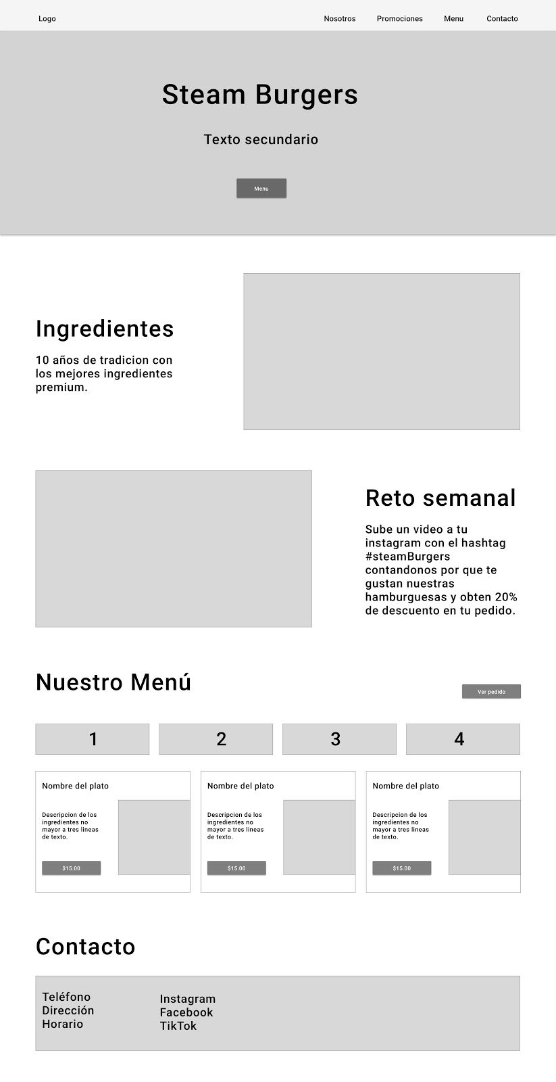

Clase 02 Diseño 02:

Bueno, además de esto, tenemos los wireframes y para los wireframes no es necesario utilizar un software específico, ¿eh? Porque si me preguntan qué es un white friends, bueno, un wireframe es el plano de nuestra aplicación, ¿eh? Ahí hacemos bosquejos o bocetos en papel de todos los componentes y pantallas que hemos creado en los flujos que ya vimos. Los game frames dibujados a mano se consideran de baja calidad, pero podemos usarlos para pruebas de usuario. Con lápiz y papel de baja calidad tienen gran importancia en el diseño. Podemos hacer pruebas de diversas formas aquí. Acabamos de usar el user flow y diagramas de flujo, mostrando en papel la ubicación del menú, el botón de votar, el botón de contacto, y todo planificado de manera detallada. Los wave frames de alta fidelidad son creados con programas de diseño, como figma. Si entran a figma.com, pueden comenzar a diseñar wave frames. Es importante para el diseño y desarrollo, ya que los desarrolladores pueden ver el tamaño de la aplicación final y hacer estimaciones con las herramientas que elijan. ¿Lo programarán? A partir de esto se tomarán decisiones en cuanto a lenguaje, etc. También es importante que el cliente vea y comprenda las secciones de su producto. Entonces, al cliente. Podemos hacer esto. Esto, son wireframes. El texto original está escrito en español y parece mencionar la idea de trabajar manualmente en un grupo de desarrolladores y diseñadores, y luego reconstruirlo mediante un software llamado fima. También se menciona la existencia de otros softwares similares en Google. Aquí está una versión más breve del texto: "Los desarrolladores y diseñadores de grupo trabajan manualmente y luego utilizan el software fima para reconstruirlo. También hay otros softwares similares en Google." Ustedes pueden buscar en la web, ¿ver cómo queda el diseño como un producto terminado? En esta etapa no se usan paletas de colores. Solo es un boceto en blanco y negro, con grises que puedo mostrar algunas imágenes que tengo. Por ejemplo, un wireframe. ¿Dónde está la marca? Tenemos un botón de ingredientes y también podemos agregar imágenes. Reto semanal: mostrar menú, diferentes botones, promociones y contacto. Entonces, esta idea. Este es un boceto que podemos hacer a mano y luego plasmar en un software sin colores para tener una idea clara de cómo queremos diseñar la página web. También podemos ver cómo se verá en un dispositivo móvil. El ejemplo anterior muestra cómo se ve en una computadora o tablet. Hay diferentes tamaños de pantalla. Podemos hacer que se vea así, para que el cliente vea cómo se verá en un dispositivo móvil.

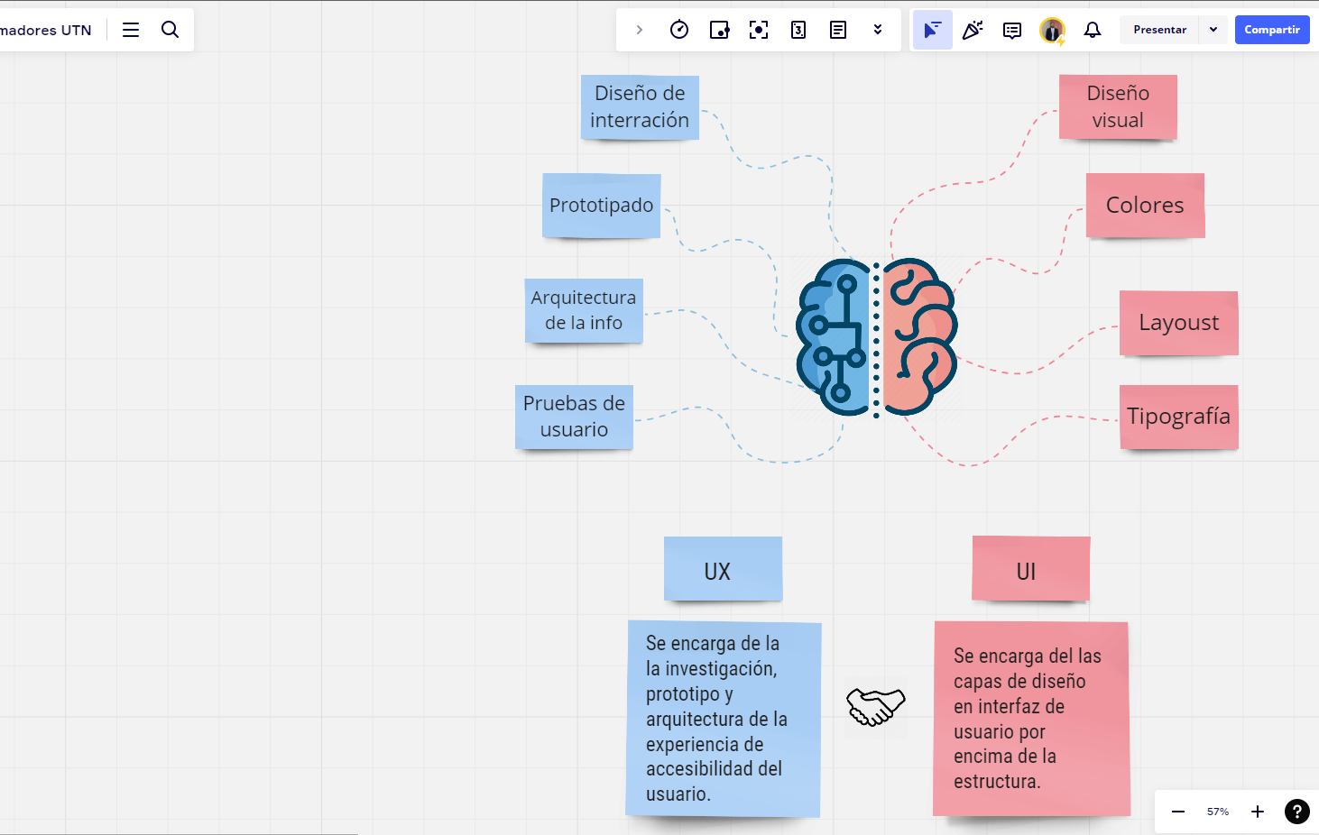

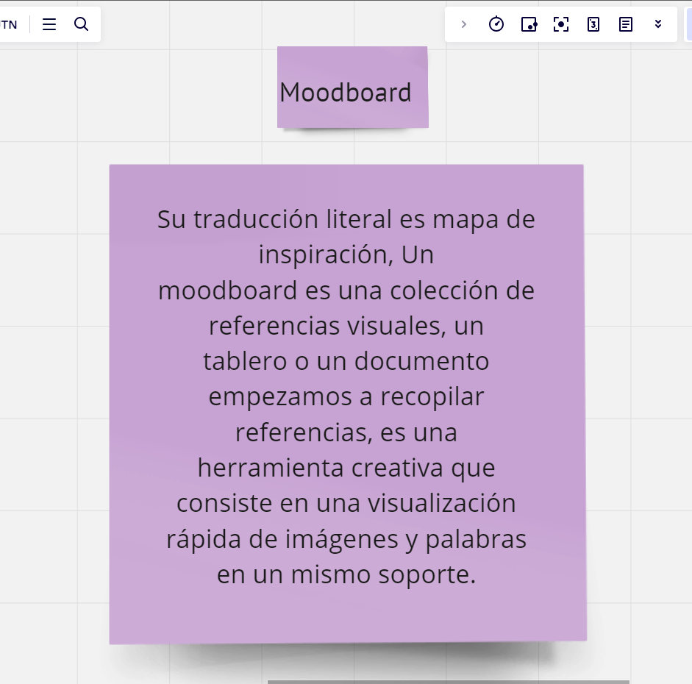

Clase 02 Diseño 03:

Ahora pasemos a la definición de diseño. Uy. Diseño de interfaz de usuario. Es momento de añadir color a los bocetos, ¿verdad? Esta es la etapa con el UE uai. Perdón. El diseño UI se enfoca en estilos. Los estilos visuales que superponen la estructura de contenido. La diferencia con el UX es que se enfoca en la investigación y el diseño de interacción, mientras que el Proto tapado y arquitectura de la información se ocupa del diseño en general. Proto tapado. Arq. de la info, investigación y pruebas de usuario. Mm id. Luego vemos el contraste con la UE, que abarca el diseño visual, los colores, la outs y la tipografía. Aquí se ve la importancia de complementarse mutuamente. Mmm. Esta es la etapa más cruda donde completamos las cosas importantes relacionadas con los colores, la posición, el tamaño y la tipografía. ¿Qué información tendrá y qué texto utilizaremos? ¿Qué tipo de texto usaremos al trabajar con ambos diseños al mismo tiempo? Garantizamos que nuestra aplicación será bonita. Será agradable y funcional para todos. No debemos quitar importancia ni al u ex ni al ua. Una cosa útil al trabajar con UX y ua es el mud port, es decir, un mapa de inspiración. Un mapa de inspiración es una colección de referencias visuales en un tablero o documento donde empezamos a recopilar referencias, una herramienta creativa. En una visualización rápida de imágenes y palabras en un soporte, estaríamos hablando de diferentes páginas web, diseños y formatos. Estas imágenes y palabras pueden ser físicas con recortes de revistas o páginas impresas. En formato digital, un moodboard es como un muro de Pinterest donde se agrupan imágenes y palabras que nos gustan. Nos da una idea más clara de cómo se visualiza. Entonces, es una buena referencia pensar en este sitio donde se comparten y se agregan interacciones y todo. Pero tiene mucha información y es un muro muy importante con mucha creatividad que nos puede orientar mucho.

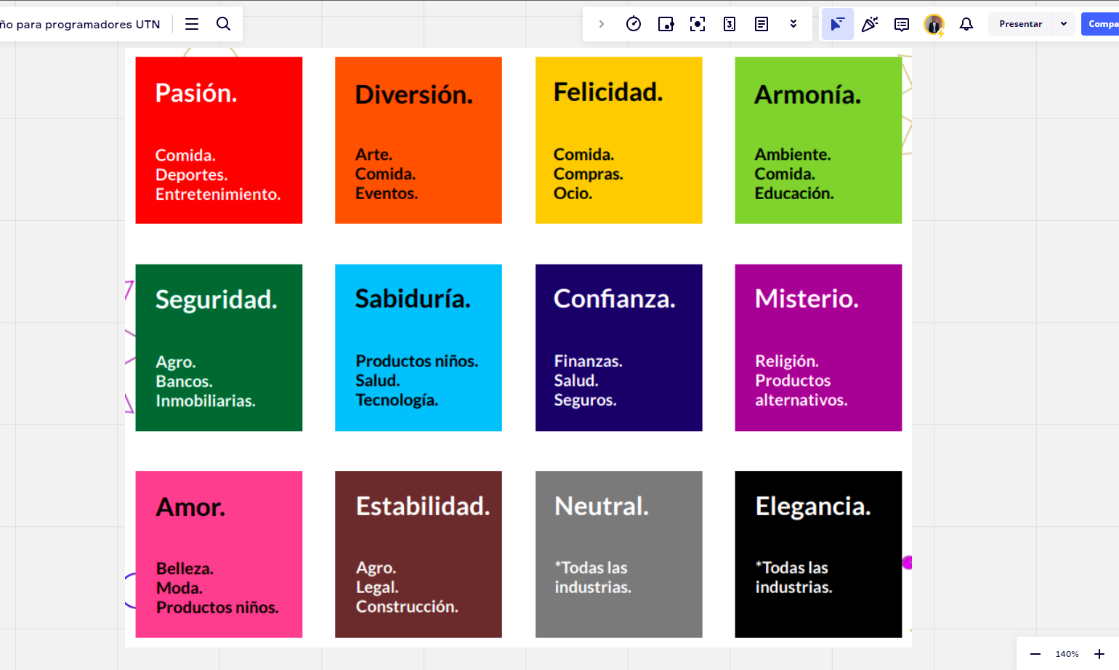

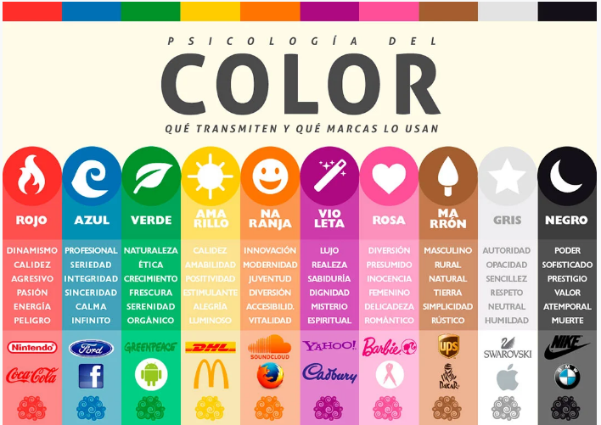

Clase 02 Diseño 04:

Los diagramas de flujo nos ayudan a capturar los requerimientos de nuestros grief. Elementos tangibles después, ¿eh? Los wireframes, ¿eh? Son planos o bosquejos de nuestras aplicaciones. Y bueno, este, ¿eh?, los wave frames. Hay dos tipos: uno manual y otro en un programa. Mmm. Esto es lo que veíamos. Mmm. Bien, vamos, ya vimos el mud port. Mmm. Ahora hablaremos de la teoría del color. Bueno. Para conocer los colores adecuados para un diseño. Aplicamos la teoría y psicología del color. Esta área de estudio investiga cómo el cerebro humano percibe y asocia los colores a conceptos y sentimientos. Por ejemplo, el color rojo se asocia a ciertos sentimientos. Pasión. Comida, deportes, entretenimientos, ¿no? Tenemos rojos diversos, ¿no? Donde tenemos uno, es rojo. El naranja es diversión, arte, comida y eventos. El amarillo es felicidad y se relaciona con alimentos, compras y ocio amarillo. Recuerda a mercado libre y luego tenemos armonía. Verde, verde. Claro. El verde claro: ambiente, comida, educación. El verde oscuro es seguridad y está relacionado con agro. Bancos, inmobiliarias, celeste o azul? Claro, sabiduría. Eso. La asociación psicológica, pero con productos para niños. Salud, tecnología. Luego el azul oscuro que representa confianza y se relaciona a finanzas. Malva es el misterio psicológico asociado a la religión. Productos alternativos después, incluido el rosa que representa el amor. Qué hay allí? Belleza, moda, productos para niños. También está el marrón, el marrón café. ¿Qué representa psicológicamente la estabilidad? Podemos aplicarlo a la agricultura, la legalidad y la construcción. También está el gris como un color neutral. Podríamos involucrar a todas las industrias, incluyendo el negro como símbolo de elegancia. Hay diversas teorías sobre la psicología de los colores. Si les muestro imágenes al respecto. Coca Cola, Nintendo. Luego está el azul en la marca Ford en Facebook, representando lo profesional, la seriedad, la integridad, la sinceridad, la calma y el infinito. Aquí están las imágenes para que las estudien y analicen las marcas que se utilizan. Observen cómo Apple utiliza el gris para representar autoridad, opacidad, sencillez, respeto, neutralidad y humildad, así como el negro que mencioné anteriormente. Simboliza poder, sofisticación, prestigio, valor y atemporalidad, pero también la muerte. Aquí están Nike y BMW con estos colores. Es para estudiarlo a profundidad. La idea principal es esa. Usemos la teoría del color para elegir los colores de nuestra aplicación según el problema que se está resolviendo. Mmm. Estamos hablando de un sitio web para comidas. Hay dos colores o tres colores. Tienen cuatro colores relacionados con alimentos: rojo, naranja, amarillo y verde. Entonces, al combinar estos colores lograremos crear un sitio web elegante y feliz. Alegría. ¿Qué más puedo decirles? Una naranja divertida para nuestro sitio web. Estas son solo sugerencias que les doy.

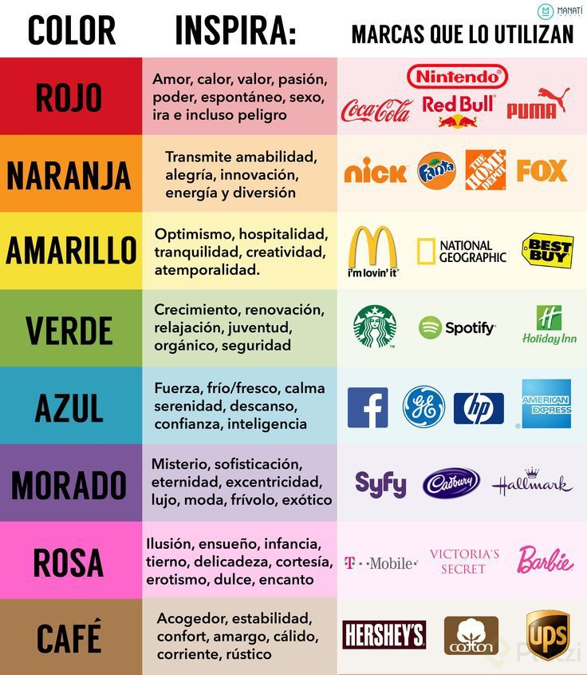

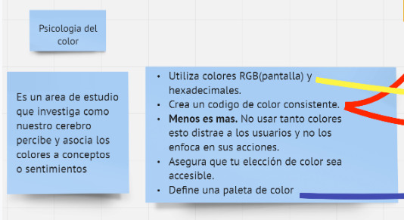

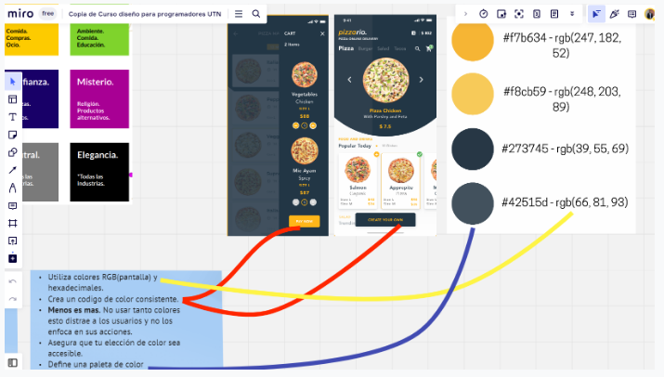

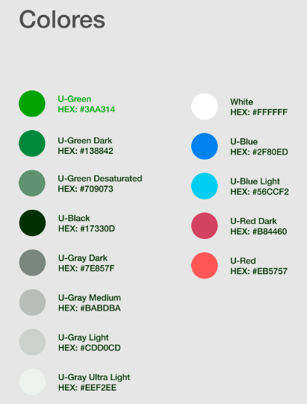

Clase 02 Diseño 05:

Otras pautas para seleccionar colores son usar RGB y decimales para crear un código de color consistente para todos los componentes de la misma categoría. Recordemos que menos es más. No debemos usar muchos colores, ya que creemos que esto puede dar seguridad, confianza, misterio, amor, pasión y diversión. Pero si usamos demasiados colores, el lugar se saturará. También es importante asegurarnos de que el color elegido sea accesible. Por último, el último consejo es definir una paleta de colores. ¿Qué implica esto? Es un grupo de colores para nuestra aplicación. Un ejemplo que puedo darles es una imagen que tengo, una aleta de colores en tonos verdes. Grises oscuros y más claro. Usar blanco. Usar azul. Un celeste son colores alternativos. Dos gamas aquí, eh? Una tableta con dos ramas. Podemos usar todas estas gamas o mm aquí. Cuando diseñamos nuestro sitio web, abrimos un archivo con las tabletas de colores y sus códigos, luego lo añadimos. Hasta el archivo CSS para incluir todos los colores de la tableta. Si tenemos otra tableta de colores, creamos archivos separados y los asociamos a este archivo. No es necesario cambiar tanto las cosas. Solo involucramos cada tableta y allí se modificarán los colores solos. Pero generar tabletas con nuestros colores web, ¿es buena práctica? Para construir una paleta de color, debemos conocer los diferentes tipos de colores. Los colores primarios son amarillo, azul y rojo, y también hay colores secundarios que se obtienen al combinarlos. Los colores terciarios son aquellos que están entre un color primario y uno secundario. Hay diferentes tipos de paletas, como la monocromática. Esta combinación monocromática muestra varios tonos del mismo color, como se puede ver en la imagen. Sin embargo, cada tono tiene una opacidad diferente. También tenemos la combinación análoga. Esta combinación se forma al combinar un color primario, uno secundario y uno terciario en el círculo cromático. Pueden buscar en internet el círculo cromático para encontrar estas combinaciones. Después de la combinación complementaria, ¿verdad? Consiste en combinar un color primario con un color secundario, pero que no estén seguidos en el círculo cromático. Estos colores están opuestos en el círculo. Luego tenemos la combinación tria, que consiste en combinar tres colores del círculo cromático. En el círculo cromático, forma un triángulo. Para analizarlo, busquen una imagen en internet con los colores primarios, secundarios y terciarios. Ahí es donde pueden empezar a trabajar con estos tipos de paletas. Por último, la combinación t de cuatro colores se hace formando un rectángulo dentro del círculo cromático. Se seleccionan dos colores primarios y dos secundarios. Les recomiendo una página para crear paletas de color: http://color.adobe.com. Ahí pueden explorar y encontrar hermosos colores. Y pueden crear paletas de color en este sitio. Como comentario, les digo que en el diseño de una interfaz, la verdad es importante. Se usan muchos colores, pero se define una paleta con dos o más colores bases. Debemos crear colores para contextos, alertas y jerarquías de texto. En un proyecto. Este que uno pueda crear, eh? Una paleta de 15 colores. Por ejemplo, ésta que está aquí, eh, ésta podemos crearla para un cliente con solo verde y negro como requerimientos de color. Después están rojos y azules. Son para alertas de error y lectura de datos. Esta es una buena paleta. Entonces, el diseño se centrará en estos colores para varias alertas. Animaciones, errores de lectura.

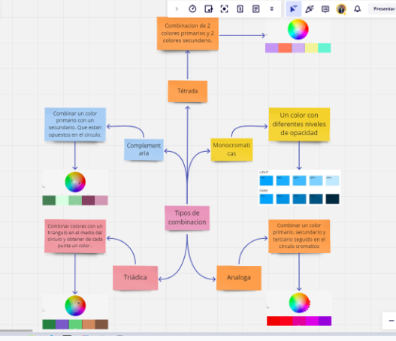

Clase 02 Diseño 06:

Vamos a hablar de las tipografías. También les voy a mostrar estas imágenes sobre la psicología del color. Es un área de estudio que explora cómo nuestro cerebro relaciona los colores con conceptos y sentimientos. Ahora pueden verlo mejor. Lo reduciré. Mmm. Aquí vemos que está definiendo la paleta de colores. ¿Qué colores va a tener? Desde naranja amarillo negro, y luego va hacia los grises. También vemos cómo se está aplicando en los botones y en el fondo, realmente queda perfecto en este sitio. Cómo usan esta tableta de colores.

